Manual de MaxEnt

By Steven Phillips, AT&T Research

~ (traducido por Elisa Liras (eliras@ual.es) ~

Este manual presenta una introducción básica al uso de MaxEnt, un programa basado en una distribución de Máxima Entropía para la modelización de la distribución geográfica de las especies. Ha sido escrito originalmente por Steven Phillips, Miro Dudik y Rob Schapire, con el respaldo de AT&T Labs-Research, Princeton University, y e Centro para la Biodiversidad y Conservación, Museo de Historia Natural de América. Para más detalles sobre la teoría de modelización con máxima entropía, la descripción de los datos utilizados y los principales tipos de análisis estadísticos, se refiere al lector a:

Steven J. Phillips, Robert P. Anderson and Robert E. Schapire, Maximum entropy modeling of species geographic distributions. Ecological Modelling, Vol 190/3-4 pp 231-259, 2006.

Un segundo artículo con los últimos avances sobre el software MaxEnt:

Steven J. Phillips and Miroslav Dudik, Modeling of species distributions with MaxEnt: new extensions and a comprehensive evaluation. Ecography, to appear.

Los datos ambientales utilizados en los ejemplos son variables climáticas y de elevación para Sudamérica, además de una cobertura de vegetación potencial. La especie muestreada será Bradypus variegates (Perezoso tridáctilo cuellipardo). Este manual asume que todos los archivos de datos están situados en el mismo directorio que el programa MaxEnt; en caso de que no sea así, se necesitará introducir una ruta (ej., c:\data\MaxEnt\tutorial) antes del nombre de los archivos.

Primeros pasos

Descarga del software

El software consiste en un archivo jar, MaxEnt.jar, que puede ser utilizado en cualquier ordenador que tenga instalada una versión Java 1.4 o superior. MaxEnt, y la literatura asociada, se pueden descargar de www.cs.princeton.edu/~schapire/MaxEnt; el entorno Java puede obtenerse de java.sun.com/javase/downloads. Si usted está utilizando Microsoft Windows (asumido en este manual), también puede descargar el archivo MaxEnt.bat, y guardarlo en el mismo directorio que MaxEnt.jar. En la página se encuentra también un archivo llamado “readme.txt”, que contiene las instrucciones para instalar el programa en su ordenador.

Empezando

Si usted está utilizando Microsoft Windows, haga click sobre el archivo MaxEnt.bat. En otro caso, introduzca “java -mx512m -jar MaxEnt.jar” en la línea de comandos (donde “512” puede reemplazarse por los megabytes de memoria que quiera que el programa tenga disponibles). Aparecerá la siguiente ventana:

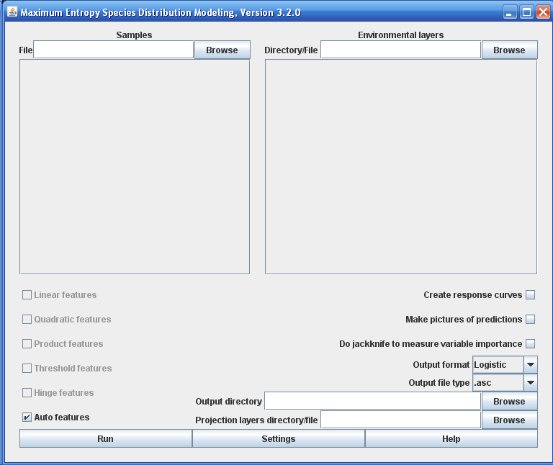

Para ejecutar el programa necesitará proporcionar un archivo con los lugares de presencia de la especies (“muestras”), un directorio (carpeta) que contenga las variables ambientales y un directorio (carpeta) de salida.

En nuestro caso, los datos de presencia están en el archivo “samples\bradypus.csv”, las coberturas ambientales en el directorio “layers”, y los resultados del modelo se guardarán en el directorio “outputs”. Usted puede introducir las localidades de presencia a mano, o tomarlas directamente de un archivo. Cuando vaya a cargar las variables ambientales, recuerde que debe indicar solamente el directorio donde se encuentran (no es necesario cargar los archivos de las coberturas uno a uno). Una vez que haya introducido los archivos para Bradypus, la ventana del programa debe de mostrarse así:

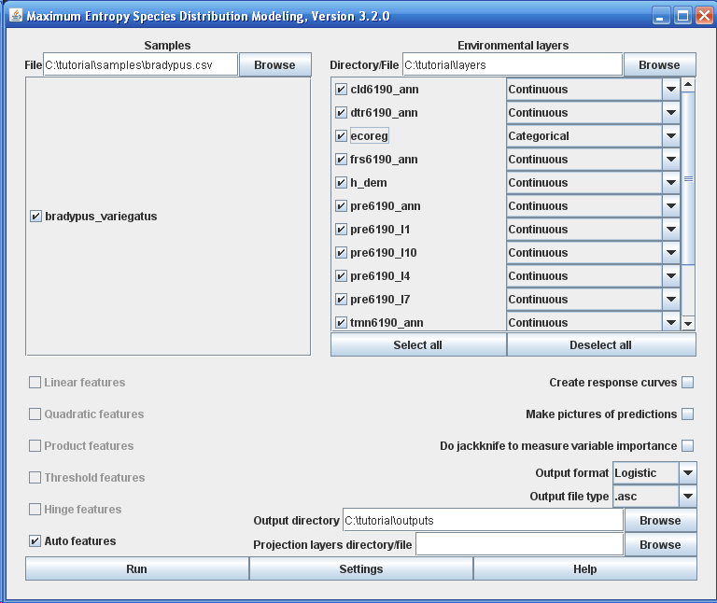

El archivo “samples\bradypus.csv” contiene las localidades de presencia en formato csv, y sus primeras líneas son:

species,longitude,latitude
bradypus_variegatus,-65.4,-10.3833
bradypus_variegatus,-65.3833,-10.3833
bradypus_variegatus,-65.1333,-16.8
bradypus_variegatus,-63.6667,-17.45
bradypus_variegatus,-63.85,-17.4

También puede haber distintas especies en el mismo archivo de “muestras”. En ese caso los nombres de las especies aparecerán en el panel izquierdo, junto con Bradypus.
Se pueden utilizar distintos sistemas de coordenadas en lugar de latitud y longitud, pero siempre las muestras y las coberturas ambientales deben estar en el mismo sistema de coordenadas. La coordenada “x” (en nuestro caso, longitud), debe ir antes que la coordenada “y” (latitud) en el archivo de “muestras”.
Si el archivo de “muestras” tiene datos duplicados (muestreos múltiples para la misma especie en la misma celda), se pueden eliminar desde el menú “Settings → Delete duplicates”.

El directorio “layers” contiene las coberturas ambientales en formato raster, como ASCII grid de ESRI (en formato .asc de ESRI), y cada una de ellas corresponde a una variable diferente. Todas las grids deben tener la misma extensión geográfica y tamaño de píxel (el encabezado de todos los archivos ASCII debe ser igual).
Una de nuestras variables, “ecoreg”, es una variable categórica que describe las clases de vegetación potencial. Dichas categorías deben estar indicadas preferiblemente por números (mejor que por letras o palabras). Usted debe indicar al programa qué variables son categóricas, como muestra la siguiente figura:

Hacer una prueba de modelización:

Simplemente haga clic sobre el botón “Run”. Una barra de progreso le indicará los pasos que están teniendo lugar. Una vez que todas las coberturas ambientales (grids) hayan sido cargadas y el proceso de inicialización ha comenzado, la barra de progreso para la obtención del resultado se mostrará como:

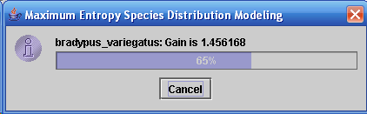

El “gain” está relacionado con la desviación, una medida de la bondad de ajuste utilizada en modelos generalizados aditivos (GAM) y modelos lineales generalizados (GLM). Esta medida empieza en el valor 0 y va aumentando asintóticamente durante el proceso de modelización. Durante este proceso, MaxEnt está generando una distribución de probabilidad sobre los píxeles de la grid, empezando por una distribución uniforme y, de forma iterativa, mejorando el ajuste de la distribución a los datos de muestreo. El gain se define como el logaritmo medio de la probabilidad de las muestras de presencia, menos una constante que hace la distribución uniforme cuando el gain toma valor de 0. Al final del proceso, el valor del gain indica cómo de ajustado está el modelo a las muestras de presencia; por ejemplo, si el gain toma valor de 2, ello significa que el valor medio de los píxeles que contienen un punto de presencia es exp(2) ≈ 7.4 veces mayor que una distribución al azar sobre dicho píxel. Nótese que MaxEnt no está calculando directamente la “probabilidad de ocurrencia”. La probabilidad asignada por el modelo a cada píxel es, generalmente, muy pequeña, dado que la suma de los valores totales del grid debe de ser 1 (volveremos a este punto cuando comparemos los distintos formatos de salida del modelo).

Una “vuelta” del modelo produce múltiples archivos de salida, de los cuales el más importante para analizar nuestro resultado es el archivo html llamado “bradypus.html”. Parte de este archivo nos vincula a otros archivos de salida, como muestra la imagen:

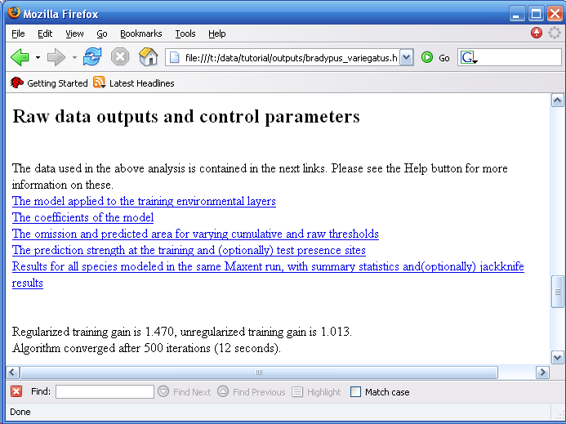
Mirando la predicción

Para ver qué otros resultados (más interesantes) contiene bradpus.html, cambiaremos un par de opciones en el modelo y lo ejecutaremos de nuevo. Haga click sobre el botón “Make pictures of predictions”, presione sobre “Settings” y escriba “25” en la casilla de “Radmtest percentage”. Finalmente, haga click sobre el botón “Run” otra vez. Una vez el proceso haya finalizado, el archivo Bradypus.html mostrará una imagen así:

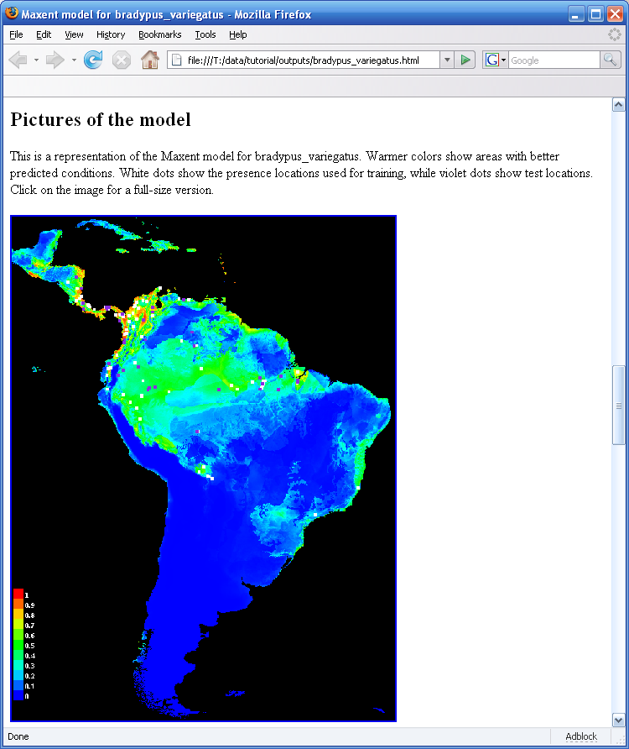

La imagen utiliza colores para indicar la probabilidad predicha de condiciones favorables, dónde el color rojo señala las áreas con alta probabilidad de condiciones favorables para las especies consideradas, el verde indica condiciones típicas de lugares donde la especie ha sido muestreada y los tonos claros de azul indican una baja probabilidad de condiciones ambientales favorables para la especie.

Para la especies Bradypus, observamos que la mayoría de zonas con alta probabilidad de condiciones favorables aparecen en zonas bajas de Centro América, zonas húmedas en el área Noroeste de Sudamérica, la cuenca del Amazonas, las islas del Caribe y gran parte de los bosques atlánticos en el Sureste de Brasil.
El archivo al que nos referimos tiene formato de imagen (.png), por lo que se puede hacer click sobre ella (en Windows) y abrirla en la mayoría de los softwares de procesado de imágenes. Si se desea copiar la imagen, o abrirla con otro software, se encontrará el archivo .png en un directorio (carpeta) llamado “plots” que ha sido creado como parte de los resultados durante el proceso de modelización.

Los puntos de muestreo para realizar el test del modelo son una muestra tomada al azar de las localidades de presencia de la especie. MaxEnt utiliza el mismo conjunto de datos tomados al azar en cada vuelta del modelo, mientras que la opción “random seed” (en el panel de “settings”) no esté seleccionada. De forma alternativa, se puede suministrar al modelo un archivo con las localidades de “testeo” en un archivo separado, indicando su nombre en la casilla de “Test sample file” dentro del panel de “Settings”.

Resultados del modelos (diferentes formatos)

MaxEnt soporta 3 formatos de resultados para los valores del modelo: datos brutos, cumulativos y logísticos. El primero, datos brutos, el simplemente el modelo exponencial de MaxEnt. El segundo, cumulativo, corresponde al valor bruto r, que es el porcentaje de la distribución de MaxEnt con valor máximo r. El resultado cumulativo es más fácil de interpretar en términos de tasa de predicción de omisión: si fijamos un valor límite cumulativo c, el resultado binario de la predicción tendrá una tasa de omisión de c% sobre las muestras empleadas para estimar la propia distribución de MaxEnt, y podremos predecir tasas similares de omisión para las presencias estimadas por el modelo. En tercer lugar, si c es el exponente de la entropía de la distribución de MaxEnt, entonces el valor logístico correspondiente al valor bruto de r es c·r/(1+c·r). Esta es una función logística porque los valores brutos son función exponencial de las variables ambientales. Los tres formatos de salida están relacionados de forma monótona, pero están escalados de forma diferente y nos dan distintas interpretaciones. El resultado por defecto es logístico, ya que es el más fácil de conceptualizar: da una estimación entre 0 y 1 de la probabilidad de presencia. Nótese que la probabilidad de presencia depende del diseño de muestreo, con factores tales como el tamaño del plot (para organismos que se mueven con facilidad) y el tiempo de observación. El resultado logístico estima la probabilidad de presencia asumiendo que el diseño de muestres es tal que las localidades de presencia tienen una probabilidad de más o menos 0,5. La figura del modelo para Bradypus de arriba muestra el resultado en formato logístico. En comparación, el resultado de datos brutos nos da la siguiente figura:
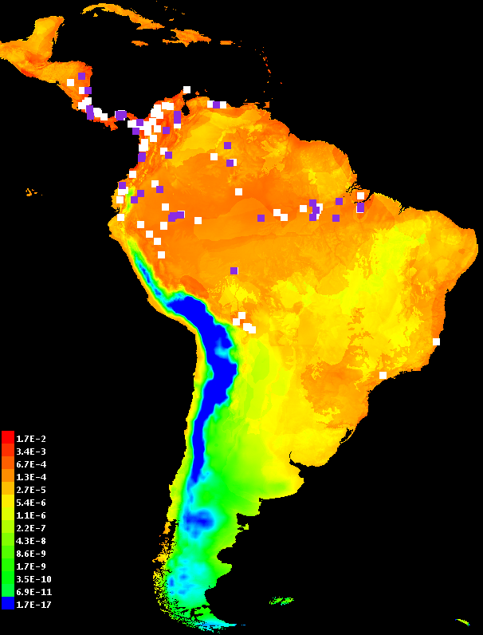
Fíjese que hemos utilizado una escala logarítmica de colores. Una escala lineal mostraría la mayor parte del área en tonos azules, con pocos píxeles rojos (esto se puede verificar de-seleccionando la opción “Logscale pictures” en el panel de “Settings”), dado que el resultado en datos brutos normalmente da un número muy pequeño de localidades con valores relativamente altos (esto se puede interpretar como un pequeño artefacto sobre el resultado bruto dado por la distribución exponencial).

El formato de resultados cumulativo nos da la siguiente figura:

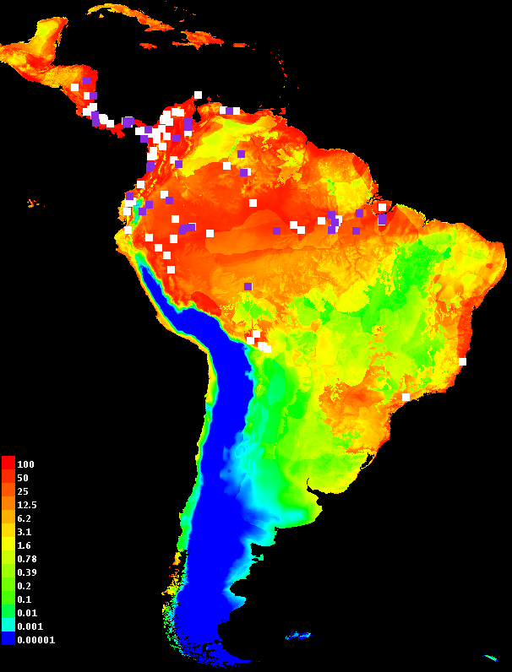

Al igual que en el formato de datos brutos, hemos utilizado una escala logarítmica para colorear la imagen para poner de manifiesto las diferencias entre valores pequeños. El resultado cumulativo se puede interpretar como la predicción de áreas con condiciones favorables para la especie por encima de un límite en el rango aproximado de 1-20 (o amarillo – naranja, en esta figura), dependiendo del nivel de omisión predicha que es aceptable para la aplicación.
Análisis estadístico

El “25” que hemos introducido antes en la casilla “random test porcentaje” indica al programa que guarde un 25% de los puntos de muestreo, elegidos al azar, para realizar el test final sobre el modelo. Esto permite al programa hacer algunos análisis estadísticos simples. La mayoría del análisis se hace para definir un valor límite a la hora de hacer la predicción binaria, a partir del cual las condiciones ambientales predichas para la especie se consideran favorables.
El primer gráfico muestra cómo las omisiones calculadas a partir de los puntos de entrenamiento y los de test, y el área predicha como favorable varían según el valor límite cumulativo:

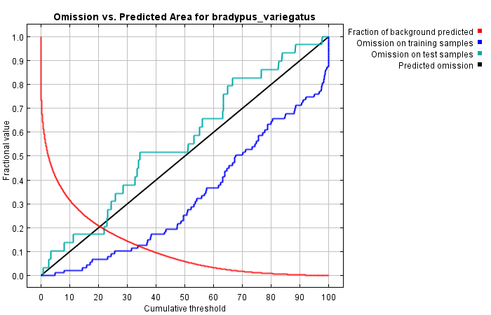

En el gráfico vemos como la omisión en los puntos de test coincide muy bien con la tasa de omisión predicha, que se corresponde con la tasa de omisión para el test de la propia distribución de MaxEnt.
Por definición del propio formato de resultados cumulativos la tasa de omisión predicha es una línea recta. En algunas situaciones la línea del test de omisión cae por debajo de la línea de omisión predicha: una razón común para ello es que las muestras utilizadas para el test y las de entrenamiento no son independientes cuando, por ejemplo, han sido seleccionadas de puntos de muestreo de presencias auto-correlacionados espacialmente.

El gráfico siguiente muestra al usuario la curva operacional (curva ROC),del inglés Receiver Operating Characteristic) para los 2 grupos de datos, el de test y el de entrenamiento, así como el área por debajo de la curva ROC (AUC, del inglés Area Under the Curve).; si se ha proporcionado un conjunto de datos para realizar el test, el error estandarizado de la AUC para dichos datos se muestra más abajo en la página web.

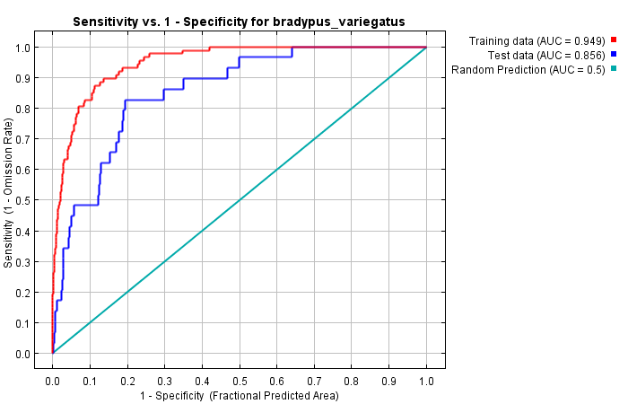

Si utilizamos el mismo set de datos para entrenar y testar el modelo las líneas roja y azul serán idénticas. Si se divide el set de datos total en 2 subconjuntos, uno para entrenar (datos de entrenamiento) y el otro para testar el modelo (datos para el test), lo normal es que la curva roja (AUC entrenamiento) aparezca por encima de la curva azul (AUC test). La curva roja (entrenamiento) representa el ajuste del modelo a los datos de muestreo. La curva azul (test) indica el grado de ajuste del modelo a los datos de test, y supone el test real del poder predictivo del modelo. La línea turquesa representa la línea esperada si el modelo no fuese mejor que “por azar”. Si la curva azul (test) cae por debajo de la línea turquesa, indica que el modelo es peor que si se hubiese hecho al azar. Por el contrario, cuanto más se aproxime la curva azul a la esquina superior izquierda, mejor es el modelo para predecir las presencias de los datos de test. Para una descripción más detallada sobre la estadística de AUC, una buena referencia con la que empezar es:

Fielding, A.H. & Bell, J.F. (2007) A review of methods for the assessment of prediction errors in conservation presence/ absence models. Environmental Conservation 24(1): 38-49.

Dado que sólo consideramos datos de presencia para ejecutar el modelo, y no contamos con datos de ausencia, el “fractional predicted área” (la fracción del área de estudio predicha como presencia) se utiliza para el cálculo de la tasa de omisión de manera estándar (fracción de ausencia predichas como presencias). El artículo de la revista Ecological Modelling mencionada en la página 1 de este manual ofrece una discusión más amplia sobre este aspecto.
Es importante tener en cuenta que los valores de la AUC tienden a ser altos en especies con amplia distribución geográfica, en relación con el área de estudio descrita por los datos ambientales. Ésto no necesariamente significa que los modelos son mejores, sino que su comportamiento es un artefacto de las estadísticas de la AUC.
Si hay disponible un subconjunto de datos para el test, el programa calcula automáticamente la significancia estadística de la predicción utilizando un test binomial de omisión. Para Bradypus:

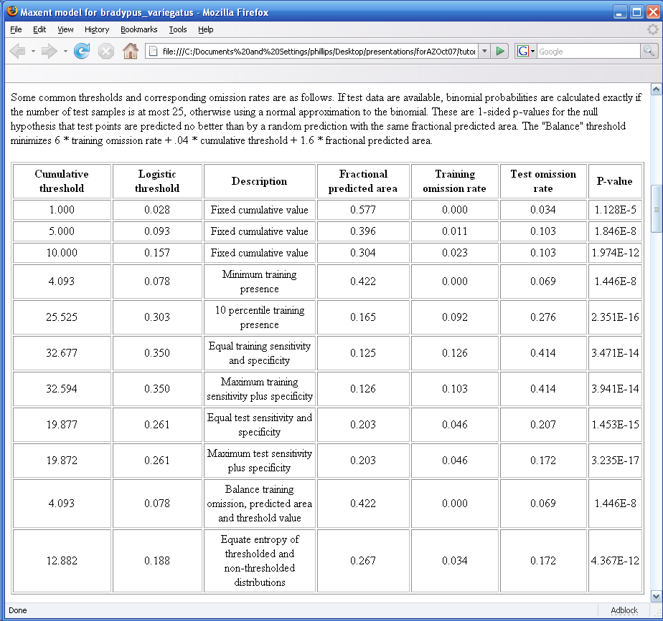

Para una descripción más amplia de la estadística binomial, se refiere al lector al artículo de Ecological Modelling mencionado anteriormente.

¿Qué variables importan más?

Una aplicación natural de los modelos de la distribución de especies es la de tratar de contestar a la pregunta: ¿qué variables ambientales condicionan más la distribución geográfica de la especie objeto de estudio? Hay más de una manera de contestar a esta pregunta; aquí nosotros describimos algunas formas en las que MaxEnt puede utilizarse para contestar esta cuestión.

Mientras que el modelo MaxEnt está siendo entrenado (con los datos de entrenamiento), podemos guardar un registro de cuáles son las variables ambientales que están contribuyendo más al modelo final. En cada paso el algoritmo de MaxEnt aumenta el gain del modelo modificando el coeficiente para una sola variable. El programa asigna el incremento en el gain a las variables ambientales de las que depende la especie. Convirtiendo dichos valores a porcentajes, al final del proceso de modelado obtenemos la siguiente tabla:

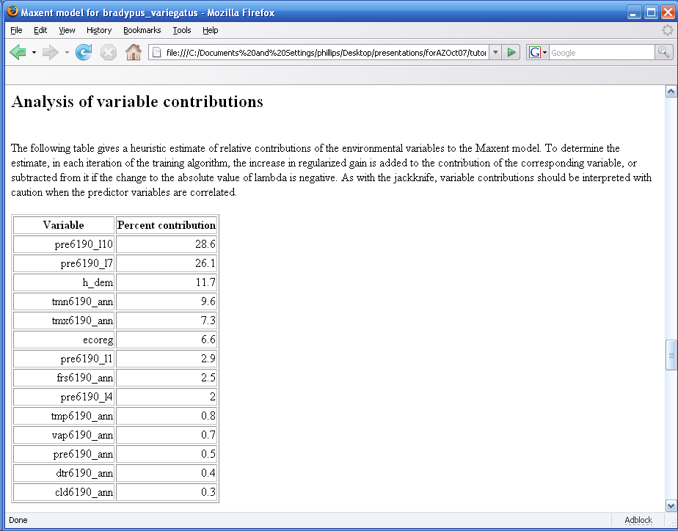

Estos porcentajes de contribución son sólo valores definidos heurísticamente: dependen de la forma particular en que el código de MaxEnt se aproxima a la solución óptima, y distintos algoritmos podrían haber alcanzado el mismo resultado por caminos diferentes, dando lugar a otros valores de contribución. Además, cuando las variables ambientales están muy correlacionadas entre si, el porcentaje de contribución ha de interpretarse con mucho cuidado. En nuestro ejemplo para Bradypus, la precipitación anual está muy correlacionada con la precipitación de Octubre y de Julio. Aunque la tabla anterior muestra que MaxEnt utilizó la variable de precipitación de Octubre más que ninguna otra, esto no implica necesariamente que la precipitación de Octubre sea mucho más importante para la especie que la precipitación anual.

Para obtener estimaciones alternativas de qué variables contribuyen más al modelo, podemos realizar un test de “jacknife” seleccionando la opción: “Do jacknife to measure variable important”. Cuando ejecutamos el modelo de nuevo, se crean múltiples modelos. En cada vuelta del modelo se excluye una variable y se crea el modelo con las variables remanentes. Después, se crea un modelo con cada una de las variables por separado. De forma adicional, se crea un modelo utilizando todas las variables, como en el caso “normal” de ejecutar MaxEnt. Los resultados del jacknife se muestran en el archivo “Bradypus.html” en 3 diagramas de barras. El primero de ellos:

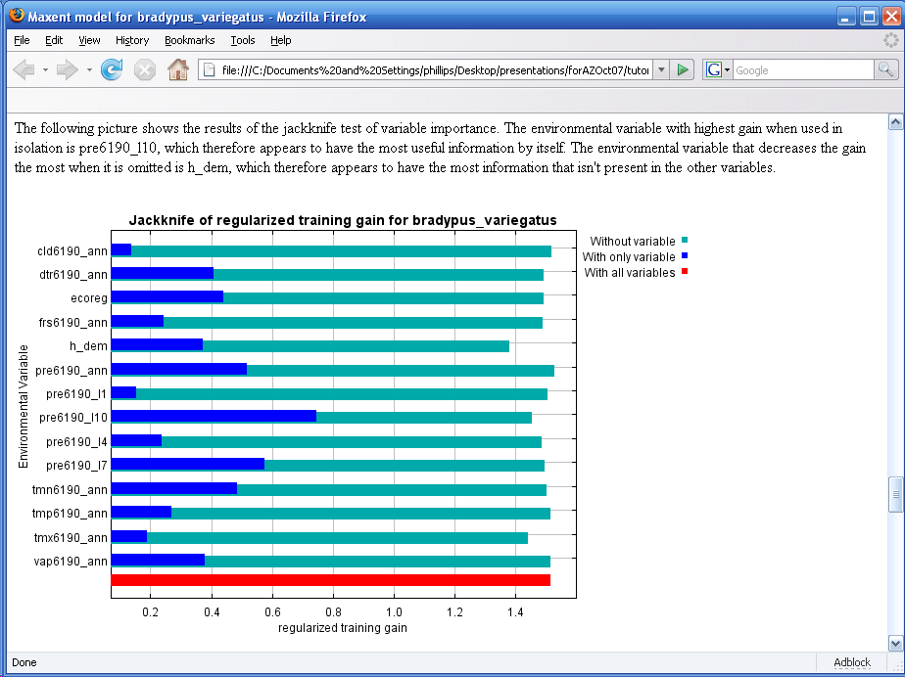

Vemos cómo, si MaxEnt usa solo la variable pre6190_l1 (precipitación media de Enero), casi no consigue aumentar el gain, por lo que esta variable por sí sola no es muy útil para estimar la distribución de Bradypus. Por otro lado, la precipitación de Octubre (pre6190_l10) permite un ajuste mayor del modelo a los datos de muestreo. Si observamos las barras de color azul claro se deduce que ninguna variable contiene una cantidad de información considerable que no esté contenida en otras variables, por lo que omitir dicha variables no supuso una disminución del gain considerable.

El archivo bradypus.html tiene 2 gráficos de jacknife, que muestran el test de gain o la AUC frente a al subconjunto de datos de entrenamiento:
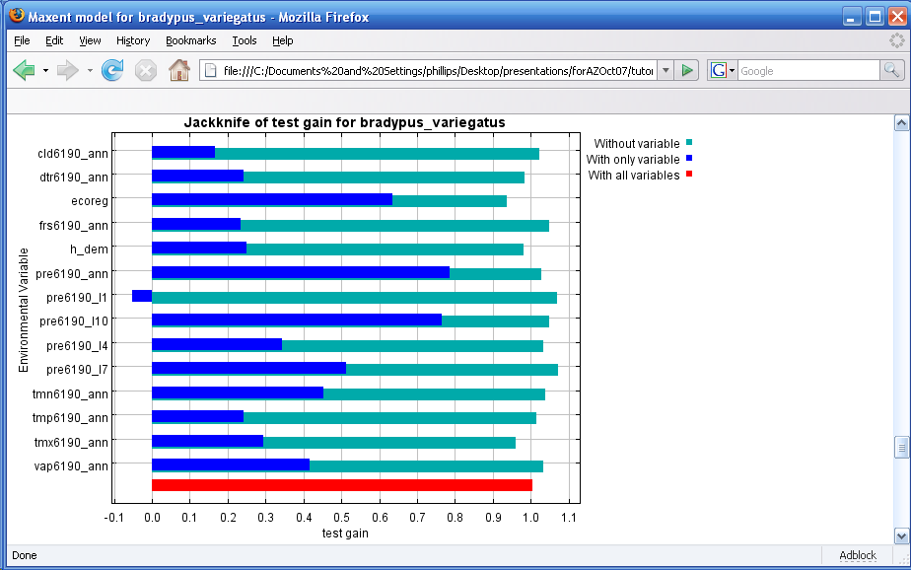

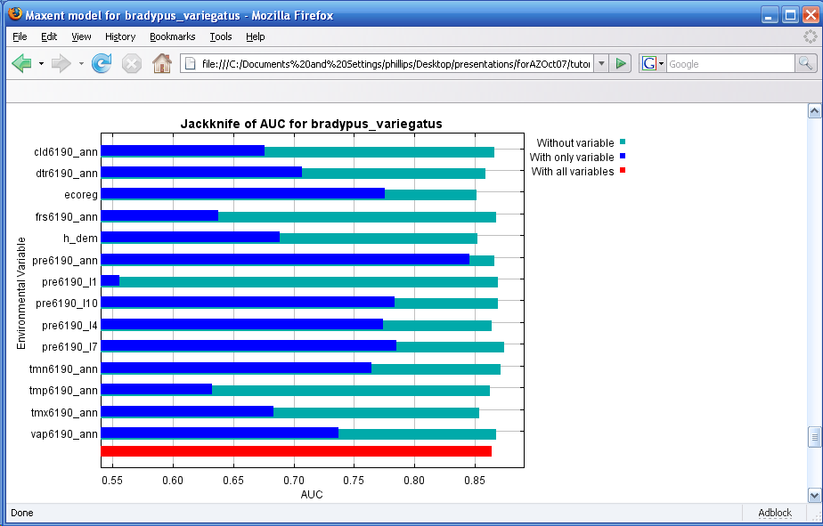

Comparar los 3 plots de jacknife puede ser muy informativo. El gráfico de AUC muestra cómo la precipitación anual (pre6190_ann) es la variable más efectiva por si sola para predecir la distribución de presencia de la especie del subconjunto de datos de test, cuando el poder de la predicción se estima con la AUC, aún cuando fue mínimamente empleada en el modelo de predicción que consideró todas las variables. La importancia relativa de la precipitación anual también se incrementa en el gráfico de gain para el subconjunto de datos de test, cuando se compara frente al gráfico del subconjunto de entrenamiento. Además, en los gráficos de gain y la AUC para el subconjunto test, algunas de las barras azul claro (especialmente para las variables de precipitación mensual), son más largas que la barra roja, indicando que el poder de predicción aumenta cuando las variables correspondientes no son empleadas en el modelo.

Esto nos indica que las variables de precipitación mensual ayudan a MaxEnt a ajustar el modelo al set de datos de entrenamiento, pero la variable de precipitación anual generaliza mejor, dado que comparativamente, los resultados obtenidos son mejores al utilizar otro set de datos (el subconjunto test). Dicho de otro modo, los modelos construidos con las variables de precipitación mensual son menos generales (se ajustarían demasiado a los datos de muestreo con los que hemos entrenado el modelo). Esto es muy importante tenerlo en cuenta si el objeto de nuestro estudio es transferir el modelo, por ejemplo, proyectándolo a variables climáticas futuras para estimar la distribución de la especie bajo escenarios de cambio climático. Además, tiene sentido que el valor de precipitación mensual sea menos general: dado que las condiciones óptimas para Bradypus no dependerán de la precipitación concreta de ciertos meses, sino de la precipitación media anual, y quizás de la constancia de precipitación y la ausencia de largos periodos de sequía. Cuando estamos modelizando a escala continental, probablemente habrá desplazamientos temporales en los patrones de estacionalidad de la precipitación, afectando a los valores de precipitación mensual pero no a las condiciones favorables para Bradypus.

En general, sería mejor utilizar aquellas variables que son muestran ser más relevantes para la especie que estamos modelando. Por ejemplo, en la página web de Worldclim (www.worldclim.org) se proporciona las variables “BIOCLIM”, que incluye variables derivadas como “precipitación en el cuadrante más húmedo”, preferible a las variables mensuales.

Una última observación sobre los resultados del jacknife: el gráfico de gain para el subconjunto de datos test muestra que el modelo realizado únicamente con la precipitación de Enero (pre6190_ l1) supone un gain negativo. Esto significa que el modelo es ligeramente peor que el modelo nulo (una distribución uniforme) para predecir la distribución de ocurrencias del subconjunto test. Esto puede interpretarse como una evidencia más de que los valores de precipitación mensual no son la mejor elección a la hora de elegir las variables predictoras.
¿Cómo depende la predicción de las variables?

Ahora presione el botón “Create response curves”, de-seleccione la opción de jacknife, y ejecute el modelo de nuevo. En el nuevo resultado se añadirá al archivo “bradypus.html”:

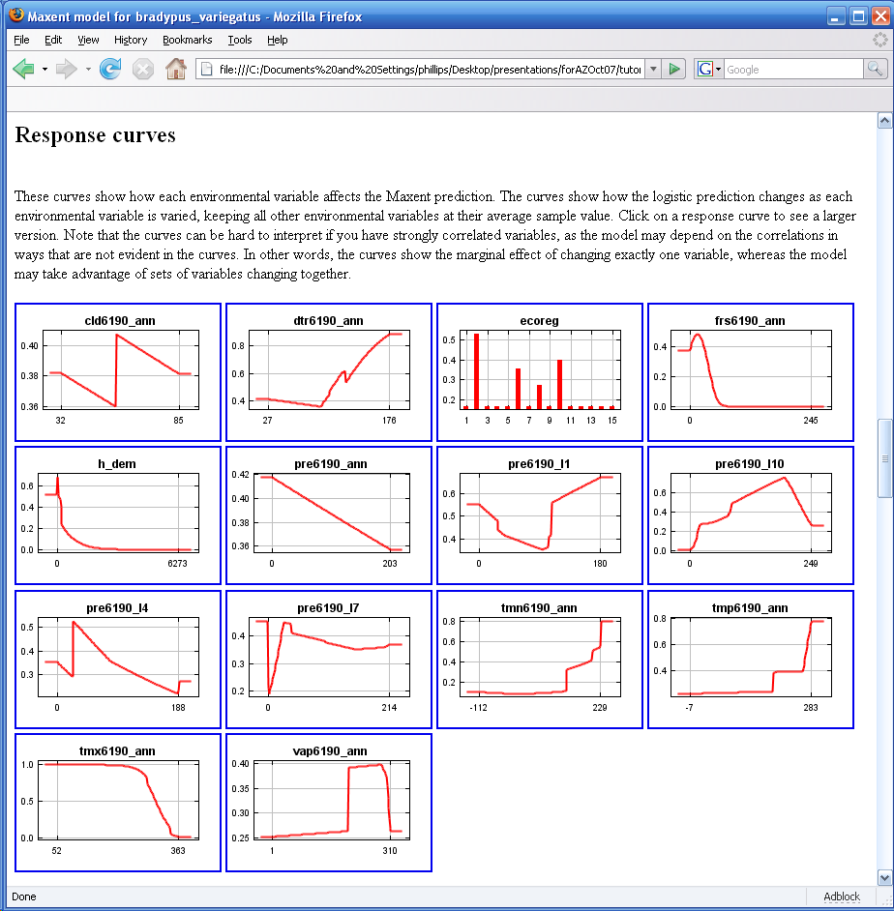

Cada una de éstas imágenes se pueden seleccionar (haciendo click sobre ellas) para obtener un gráfico más detallado, y si desea copiar o abrir los gráficos con otro software los archivos .png se encuentran en el directorio “plots”. Si no fijamos en el gráfico de vap6190_ann, vemos que la respuesta es baja para valores de vap6190_ann en el rango 1-200, y es mayor para los valores en el rango 200-300. El valor que muestra el eje “y” es la probabilidad predicha de condiciones favorables, en formato de resultado logístico, considerando el resto de variables con su valor medio (en las localidades de presencia).

Nótese que si las variables ambientales están correlacionadas, como ocurre en este caso, las curvas de respuesta marginales pueden inducir a confusión. Por ejemplo, si 2 variables muy correlacionadas entre sí tienen curvas de respuesta prácticamente contrarias, esto ocurre en la mayoría de los píxeles y la contribución de las 2 variables combinadas puede ser muy pequeña. Mostrando otro ejemplo, vemos que la contribución de la precipitación anual (pre6190_ann) está negativamente correlacionada con las condiciones favorables predichas, cuando el resto de las variables se mantienen fijas en su valor medio. En otras palabras, una vez que la contribución de las otras variables se ha tenido en cuenta, el efecto marginal de la precipitación anual supone una disminución del poder predictivo del modelo. No obstante, la precipitación anual está fuertemente correlacionada con las variables de precipitación mensual, por lo que en realidad no tiene sentido mantener los valores de precipitación mensual fijos mientras variamos la precipitación anual. Entonces el programa produce un segundo grupo de curvas de respuesta, en los que cada curva se construye generando un modelo únicamente con la variable respuesta, obviando el resto de variables (en vez de fijarlas en su valor medio, como en el caso anterior):

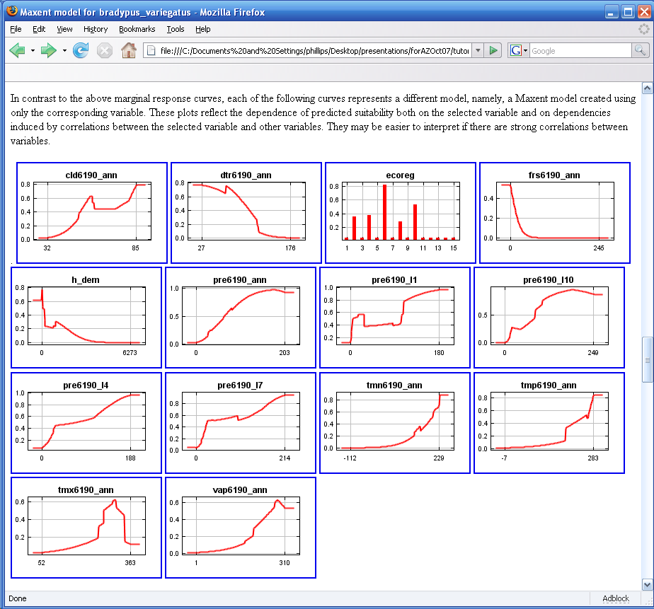

En contraste con la respuesta marginal de la precipitación anual en las primeras curvas de respuesta, ahora vemos que la contribución a las condiciones favorables predicha aumenta conforme incrementa la precipitación anual.
Tipos de variables predoctoras y curvas de respuesta

Las curvas de respuesta nos permiten ver las diferencias entre las distintas variable. De-seleccione “auto features”, seleccione “Thereshold features” y presione el botón “Run” de nuevo. Observe los perfiles resultantes, donde nos fijamos en que se muestran todos los pasos de la función, como en el caso de pre6190_ l10:

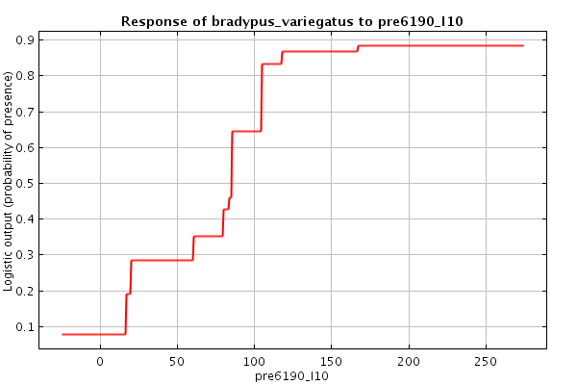

Si la misma vuelta del modelo se hace utilizando solo “hinge features”, el perfil de respuesta será del modo:
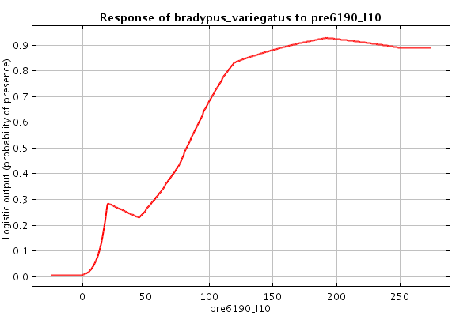

En general, los 2 perfiles son similares, pero al utilizar distintos tipos de variables permiten distintas curvas de respuesta. El exponente en el modelo MaxEnt es la suma de variables, y una suma de valores límite es siempre un paso de la función, por lo que el resultado logístico es también una función por pasos (como lo son los resultados brutos y cumulativos). En comparación, una suma de variables “hinge” es siempre una función linear escalonada. Esto explica la secuencia de conexión de segmentos lineales en la segunda curva de respuesta (gráficos anteriores). Nótese que las líneas son ligeramente curvas, especialmente hacia los valores extremos de la variable (esto es así porque el resultado logístico aplica una función sigmoidal al exponente de MaxEnt). El hecho de utilizar todas las clases juntas (por defecto, dado un suficiente número de muestras) permite la modelización de respuestas más complejas. Una explicación más profunda de los distintos tipos de features se puede encontrar pulsando el botón de ayuda (“help”).

Formato SWD

SWD es otro formato de entrada de los datos que puede ser muy útil, especialmente cuando las grids ambientales son muy grandes. Por no encontrar un nombre más apropiados, se llama “samples with data”, o simplemente “SWD”. La versión SWD de nuestro archivo Bradypus, llamado “Bradypus_swd.csv” empieza así:

species,longitude,latitude,cld6190_ann,dtr6190_ann,ecoreg,frs6190_ann,h_dem,pre6190_ann,pre6190_l10,pre6190_l1,pre6190_l4,pre6190_l7,tmn6190_ann,tmp6190_ann,tmx6190_ann,vap6190_ann
bradypus_variegatus,-65.4,-10.3833,76.0,104.0,10.0,2.0,121.0,46.0,41.0,84.0,54.0,3.0,192.0,266.0,337.0,279.0
bradypus_variegatus,-65.3833,-10.3833,76.0,104.0,10.0,2.0,121.0,46.0,40.0,84.0,54.0,3.0,192.0,266.0,337.0,279.0
bradypus_variegatus,-65.1333,-16.8,57.0,114.0,10.0,1.0,211.0,65.0,56.0,129.0,58.0,34.0,140.0,244.0,321.0,221.0
bradypus_variegatus,-63.6667,-17.45,57.0,112.0,10.0,3.0,363.0,36.0,33.0,71.0,27.0,13.0,135.0,229.0,307.0,202.0
bradypus_variegatus,-63.85,-17.4,57.0,113.0,10.0,3.0,303.0,39.0,35.0,77.0,29.0,15.0,134.0,229.0,306.0,202.0

Este archivo puede utilizarse en lugar de un archivo normal de muestras. La única diferencia es que el programa no necesita mirar las variables ambientales (los archivos ASCII) para obtener los valores de las ambientales en los puntos de muestreo, sino que lee directamente dichos valores de la tabla. Las coberturas ambientales se usan, por tanto, para leer los datos ambientales en los píxeles donde la especie no ha sido muestreada como presente. De hecho, los datos ambientales de píxeles sin presencia detectada o no muestreados también pueden ser especificados en un archivo en formato SWD. El archivo “background.csv” contiene 10.000 puntos de no-presencia. Las primeras líneas muestran los siguientes datos:

background,-61.775,6.175,60.0,100.0,10.0,0.0,747.0,55.0,24.0,57.0,45.0,81.0,182.0,239.0,300.0,232.0
background,-66.075,5.325,67.0,116.0,10.0,3.0,1038.0,75.0,16.0,68.0,64.0,145.0,181.0,246.0,331.0,234.0
background,-59.875,-26.325,47.0,129.0,9.0,1.0,73.0,31.0,43.0,32.0,43.0,10.0,97.0,218.0,339.0,189.0
background,-68.375,-15.375,58.0,112.0,10.0,44.0,2039.0,33.0,67.0,31.0,30.0,6.0,101.0,181.0,251.0,133.0
background,-68.525,4.775,72.0,95.0,10.0,0.0,65.0,72.0,16.0,65.0,69.0,133.0,218.0,271.0,346.0,289.0

Podemos ejecutar el modelo MaxEnt con “bradypus_swd.csv” como archivo de muestreo (presencias de la especie) y “background.csv” (situado en el directorio (carpeta) “swd”) como archivo de coberturas ambientales. Pruebe a ejecutar el modelo (notará que el proceso es mucho más rápido, porque no tiene que cargar las coberturas ambientales). Otra ventaja es que se pueden asociar diferentes puntos de muestreo con condiciones ambientales de distintos periodos temporales. Por ejemplo, 2 presencias detectadas con 100 años de diferencia en la misma localidad reflejarán probablemente una variación considerable en las condiciones ambientales, pero a menos que use el formato SWD, las 2 presencias corresponderán con el mismo valor de variables ambientales. La desventaja es que no se obtienen gráficos o mapas del resultado, porque no dispone de toda la información ambiental. La forma de obtener el mapa del modelado es utilizar una proyección (“projection”), descrita más adelante.

Batch running

A veces se necesita generar múltiple modelos, con pequeñas diferencias en los parámetros o datos de entrada. La modelización puede automatizarse con comandos de línea, obviando la necesidad de hacer click y escribir repetitivamente sobre la interfaz del programa. La línea de comandos puede venir dada por una ventana de comandos (a.k.a. shell), o puede definirse en un archivo batch. Observe el archivo “batchExample.bat” (por ejemplo, haga click con el botón derecho sobre el archivo .bat en el explorador de Windows un ábralo utilizando Notepad). El archivo contiene la siguiente línea:

java -mx512m -jar MaxEnt.jar environmentallayers=layers togglelayertype=ecoreg samplesfile=samples\bradypus.csv outputdirectory=outputs redoifexists autorun

Lo que hace este archivo es decirle al programa dónde encontrar los archivos para las variables ambientales y los datos de muestreo, y dónde guardar los resultados, indicando que la variable “ecoreg” es categórica. El comando “autorun” le dice al programa que empiece la modelización directamente, sin esperar a que se pulse el botón “Run”. Ahora haga una prueba haciendo doble clic sobre el archivo para ver qué hace.

Muchos de los aspectos del programa MaxEnt se pueden controlar mediante comandos (presione el botón de ayuda “Help” para ver todas las posibilidades). Modelizaciones múltiples pueden aparecer en el mismo archivo, ejecutando el programa consecutivamente. Se pueden cambiar los valores de la mayoría de los parámetros establecidos por defecto añadiendo líneas de comando al archivo “MaxEnt.bat”. Muchas de las líneas de comandos tienen abreviaturas, por lo que el modelado descrito en batchExample.bat podría ser iniciado utilizando este comando:

java -mx512m -jar MaxEnt.jar –e layers –t eco –s samples\bradypus.csv –o outputs –r -a

Regularización:

El parámetro de “regularization multiplier” en el panel de “Settings” afecta a cómo de ajustada está la distribución final: un valor menor al 1.0 establecido por defecto resultaría en una distribución modelizada más ajustada a los puntos de muestreo, pero puede suponer un sobre-ajuste del modelo (modelo tan ajustado a los datos de entrada que no funciona bien con los datos independientes que utilizamos para testar el modelo). Un valor mayor de “regularization multiplier” dará una distribución menos ajustada, o menos localizada. Pruebe a cambiar el “multiplier”, y examine los cambios que se producen en las figuras (mapas) resultantes y en la AUC. Como ejemplo, cambiando el valor del “multiplier” a 3 resulta en la siguiente figura, que muestra una distribución más difusa que la anterior:

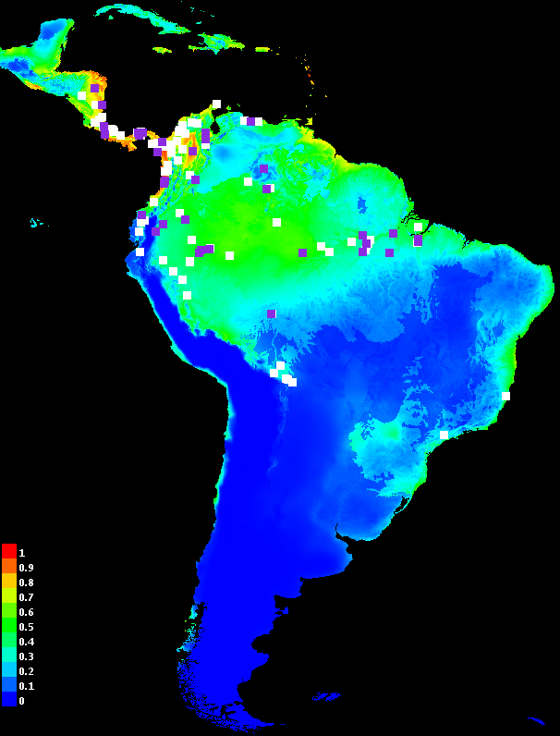

El potencial de que se produzca un sobre-ajuste aumenta conforme aumenta la complejidad del modelo. Primero, pruebe a poner un valor de “multiplier” muy pequeño (ej. 1,01) con el resto de características en el valor establecido por defecto, para ver como este cambio produce un gran sobre-ajuste del modelo. Después pruebe el mismo valor de “multiplier” con sólo las características “linear” y “quadratic”.
Proyecciones

Un modelo entrenado sobre un grupo de coberturas ambientales (o archivo SWD) puede “proyectarse” sobre otro conjunto de coberturas ambientales. Es el caso de aplicaciones en las que se desea modelizar la distribución de la especie ante situaciones de cambio climático, aplicar el modelo de la distribución nativa de una especie sobre un área geográfica diferente (donde la especie puede comportarse como invasiva), o simplemente evaluar el modelo sobre un grupo de localidades de test para aplicar luego otros análisis estadísticos. Aquí vamos a utilizar la proyección para una tarea muy sencilla: obtener un resultado en formato grid ASCII y la figura asociada cuando todos los datos de entrada están en formato SWD.

Escriba, o busque desde el botón “Browse”, el archivo de muestreo “swd\bradypus_swd.csv” y el archivo de coberturas ambientales “swd\background.csv”. Después introduzca del directorio “layers” en la casilla “Projection Layers Directory”, como se muestra en la figura:

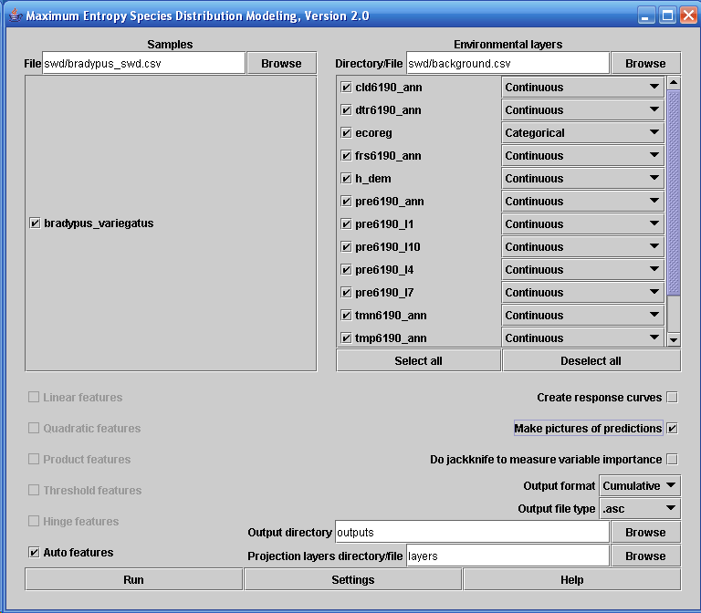

El directorio de coberturas de proyección (o archivo SWD) debe contener variables con los mismos nombres que las variables empleadas para entrenar el modelo, pero que describan distintas condiciones ambientales (por ejemplo, una región geográfica diferente o un modelo climático distinto). Para ambos subconjuntos de datos, el de entrenamiento y el de proyección, el nombre de las variables es, o bien el título de la columna (si estamos utilizando archivos SWD), o bien el nombre del archivo sin el sufijo .asc (si estamos usando un directorio para las grids).

Al presionar el botón “Run”, se entrena un modelo sobre los datos SWD, y dicho modelo se proyecta sobre todas las grids ASCII del directorio “layers”. La grid resultante en formato ASCII se llama “bradypus_variegatus_layers.asc” y, en general, el nombre directorio de proyección se añade al nombre de la especie, con el fin de distinguir los resultados de la proyección de los resultados del propio modelo (no proyectado). Si la opción “make pictures of predictions” está seleccionada, aparecerá un gráfico del modelo proyectado en el archivo “bradypus.html”.

Análisis de los resultados de MaxEnt en R

MaxEnt produce varios archivos de salida en cada vuelta del modelo. Algunos de estos archivos se pueden importar en otros programas, en el caso de usted quiera hacer sus propios análisis estadísticos. Aquí demostramos cómo utilizar el paquete estadístico libre R sobre los resultados de MaxEnt (esta sección está dirigida a los usuarios con experiencia en el manejo de R). Utilizaremos los 2 archivos producidos por MaxEnt:

bradypus_variegatus.csv
bradypus_variegatus_samplePredictions.csv

El primer archivo se produce cuando los datos ambientales se dan en formato SWD, y el segundo se produce siempre. Asegúrese de que tiene los datos para test (por ejemplo, definiendo el “random test porcentaje” en 25); evaluaremos el resultado de MaxEnt utilizando el mismo conjunto de datos para test que ha utilizado el programa. Primero iniciamos R, e instalamos algunos paquetes (asumiendo que es la primera vez que los estamos usando), y los cargamos, escribiendo o pegando:

install.packages("ROCR", dependencies=TRUE)
install.packages("vcd", dependencies=TRUE)
library(ROCR)
library(vcd)
library(boot)

En esta sección utilizaremos el texto en azul para el código de R y os comandos, y el verde para mostrar los resultados de R.
Ahora cambiamos el directorio al que contiene los resultados de MaxEnt, por ejemplo:

setwd(“c:/MaxEnt/tutorial/outputs”)

y después leemos las predicciones de MaxEnt en los puntos de no-presencia y no muestreados, y extraemos las columnas que necesitamos:

presence <- read.csv(“bradypus_variegatus_samplePredictions.csv")
background <- read.csv(“bradypus_variegatus.csv")
pp <- presence$Cumulative.prediction # get the column of predictions
testpp <- pp[presence$Test.or.train=="test"] # select only test points
trainpp <- pp[presence$Test.or.train=="train"] # select only test points
bb <- background$MaxEnt.cumulative.values.at.background.points

Ahora podemos poner los valores predichos en el formato requerido por ROCR, el paquete que utilizaremos para hacer algunos análisis ROC, y generar la curva ROC:

combined <- c(testpp, bb) # combine into a single vector
label <- c(rep(1,length(testpp)),rep(0,length(bb))) # labels: 1=present, 0=random
pred <- prediction(combined, label) # labeled predictions
perf <- performance(pred, "tpr", "fpr") # True / false positives, for ROC curve
plot(perf, colorize=TRUE) # Show the ROC curve
performance(pred, "auc")@y.values[[1]] # Calculate the AUC

El comando “plot” da el siguiente resultado:
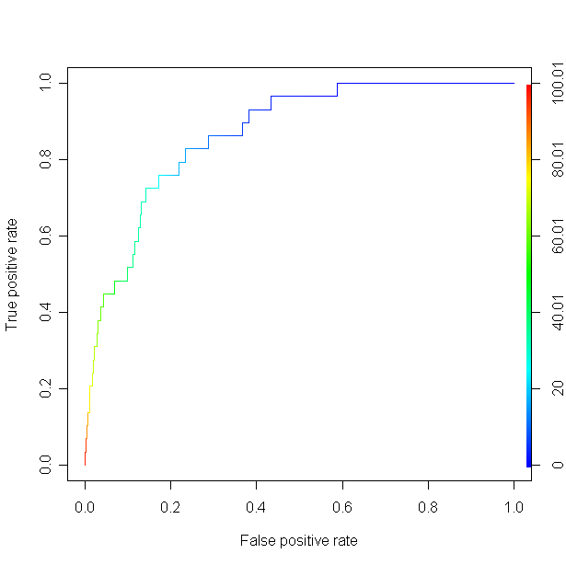

y el comando “performance” da un valor para AUC de 0.8677759, consistente con el valor AUC calculado por MaxEnt. Después, como un ejemplo de los test disponibles en R pero no en MaxEnt, hacemos una estimación bootstrap de la desviación estándar de la AUC.

AUC <- function(p,ind) {
pres <- p[ind]
combined <- c(pres, bb)
label <- c(rep(1,length(pres)),rep(0,length(bb)))
predic <- prediction(combined, label)
return(performance(predic, "auc")@y.values[[1]])
}

b1 <- boot(testpp, AUC, 100) # do 100 bootstrap AUC calculations
b1 # gives estimates of standard error and bias

Esto da el siguiente resultado:

ORDINARY NONPARAMETRIC BOOTSTRAP

Call:
boot(data = testpp, statistic = AUC, R = 100)

Bootstrap Statistics :
original bias std. error
t1* 0.8677759 -0.0003724138 0.02972513

y vemos como la estimación bootstrap del error estándar (0.02972513) es cercano al error estándar calculado por MaxEnt (0.028). El resultado del bootstrap se puede utilizar también para determinar los intervalos de confianza de la AUC:

boot.ci(b1)

se obtiene las 4 estimaciones siguientes (mire la sección de recursos al final de este tutorial para referencias que definen y comparan estas estimaciones):

Intervals :
Level Normal Basic
95% ( 0.8099, 0.9264 ) ( 0.8104, 0.9291 )

Level Percentile BCa
95% ( 0.8064, 0.9252 ) ( 0.7786, 0.9191 )

Aquellos usuarios familiarizados con el uso de bootstrap notarán que nosotros estamos haciendo un bootstrap sólo con los datos de presencia. También podríamos hacer un bootstrap con los datos ambientales del resto de localidades (píxeles), pero los resultados no cambiarán mucho, dado el alto valor de puntos no muestreados (10.000).

Como ejemplo final, investigaremos el cálculo de la estadística binomial el coeficiente Kappa de Cohen para algunos valores límite. Primero, los siguientes códigos de R calculan el valor de Kappa para un valor límite dado por la mínima presencia predicha:

confusion <- function(thresh) {
return(cbind(c(length(testpp[testpp>=thresh]), length(testpp[testpp<thresh])),
c(length(bb[bb>=thresh]), length(bb[bb<thresh]))))
}
mykappa <- function(thresh) {
return(Kappa(confusion(thresh)))
}
mykappa(min(trainpp))

lo que da un valor de 0.0072. Si queremos utilizar un valor límite que minimice la suma de sensibilidad y especificidad de los datos de test, podemos hacer lo siguiente, usando valores de ratio positivo real y un ratio negativo real del objeto “performance” utilizado anteriormente para dibujar la curva ROC:

fpr = perf@x.values[[1]]
tpr = perf@y.values[[1]]
maxsum = 0
for (i in 1:length(perf@alpha.values[[1]])) {
sum = tpr[[i]] + (1-fpr[[i]])
if (sum > maxsum) {
maxsum = sum
cutoff = perf@alpha.values[[1]][[i]]
index = i
}
}
mykappa(cutoff)

Esto da un valor de kappa de 0.0144.

Para determinar las probabilidades binomiales para estos dos valores límite, podemos hacer:

mybinomial <- function(thresh) {
conf <- confusion(thresh)
trials <- length(testpp)
return(binom.test(conf[[1]][[1]], trials, conf[[1,2]] / length(bb), "greater"))
}
mybinomial(min(trainpp))
mybinomial(cutoff)

Esto da p-valores de 5.979e-09 y 2.397e-11 respectivamente, siendo los dos ligeramente superiores que los p-valores dados por MaxEnt. La razón de esta diferencia es que el número de datos de test es mayor que 25, valor límite por encima del cual MaxEnt utiliza una aproximación normal para calcular los p-valores binomiales.

Recursos de R

Material introductorio sobre cómo utilizar R:

http://spider.stat.umn.edu/R/doc/manual/R-intro.html, y otras páginas en el mismo sitio.

http://www.math.ilstu.edu/dhkim/Rstuff/Rtutor.html

